劳务费报销须知

- 资料准备及规定
- 所外人员劳务费（不含外籍人员）。
- 劳务费报销单一份（ARP劳务费报销单自动计算劳务税，填制时请按附图1、2、3操作），相关部门签字；
- 所外人员劳务费明细表一式两份，相关部门签字；
- 有效期身份证正反面复印件一式两份；
- 非学生人员不得连续领取3个月以上劳务费，学生另附学生证复印件一份；
- 劳务协议两份，所网有劳务协议模板（供参考），专家只需附会议通知或邀请函；
- 委托书一份（所网有模板）。
- 所内人员劳务费
- 收支通用单一份，相关部门签字；
- 所内人员劳务费明细表一式两份，相关部门签字，其中一份按财务规定的标准折好；
- 劳务协议一份(专家评审费除外)，按财务规定的标准折好。
- 外籍人员劳务费
- 劳务费报销单一份，相关部门签字；
- 所外人员劳务费明细表一式两份，相关部门签字；
- 有效期护照复印件一式两份，备注中文译名及国籍，加盖公章；
- 邀请函一式两份，加盖公章；
- 情况说明一份，内容包含劳务费的金额及计算依据，加盖公章。
- 提交及结算财务流程
- 所外人员劳务费提交
- 把准备好及各部门已签字的资料，每月1-24日上午到财务开具劳务费发票；
- 审核通过后的劳务费，财务按结算方式明细汇款（汇款账号必须提供详细开户银行信息）。；
- 所内人员劳务费提交
- 把准备好的资料提交到财务收单；
- 在当月24号前审核通过的劳务费，财务按劳务费人员明细，在次月工资中一并发放。
- 外籍人员劳务费提交及发放
- 把准备好及各部门已签字的资料提交到财务，每月15日财务统一到税局开具增值税代扣、代缴税款凭证；
- 审核通过的单据财务汇款至报销人员银行账户（外国专家劳务费可发放现金）。

附图1
注：在填制时自动计税请选是，当录入税后金额系统自动显示税前金额，当录入税前金额系统自动显示税后金额。（ARP系统自动计税仅限于当月只领取一次劳务费，如劳务费当月领取两次以上，在财务开具劳务费发票时合并计算税率，并补齐税款）
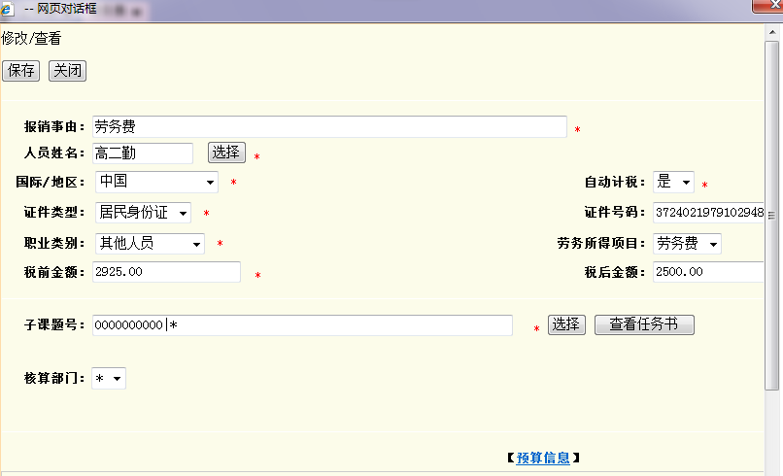

附图2
注：劳务费报销单上的应发数（含税）、实发数（不含税）
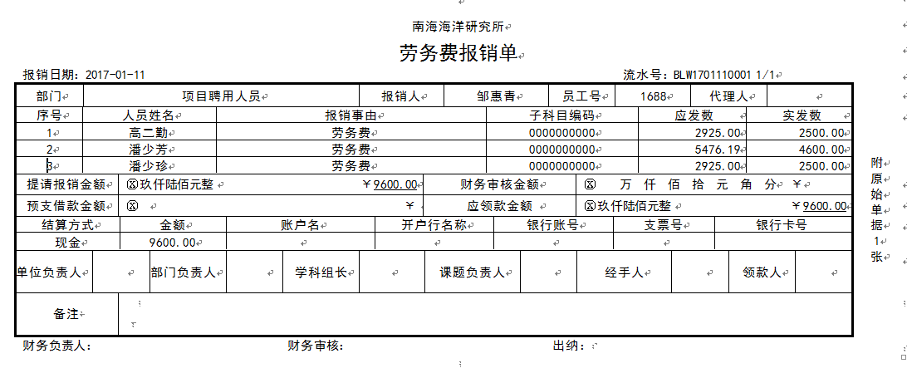
附图3
注：结算方式金额填实发数
